1 此版本基础版本为SV51 带出风口传感器的项目基础上更改。

1 增加自动更改波特率，CANID的功能。

2 通过database自动更改配置

3 通过读取DLL文件来自动设置安全访问。

一 关于database的说明

在ADO.C 文件,在调试时需要E盘有dabase文件

在打包时用下dbcName = L"Provider=Microsoft.Jet.OLEDB.4.0;Data Source=" + dbcName; 会直接在exe目录下直接运行database.

Win7以下电脑运行ado 会失败

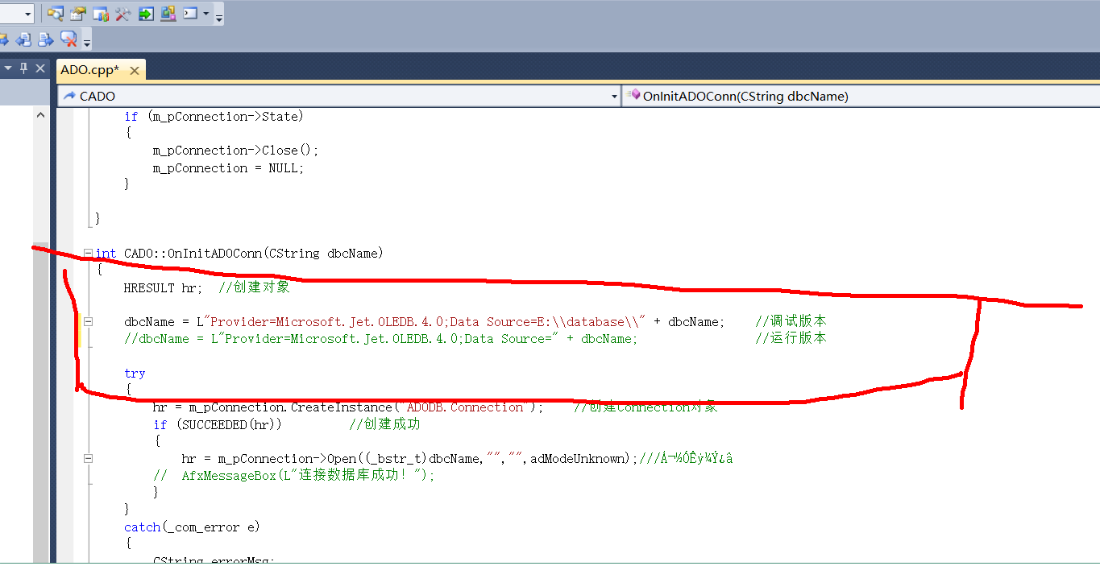

2 关于 安全访问的DLL 文件

程序会加载 E:\DesignerX\软件规范\PC2.1\Cailbration_CAN\debug\ SECURITY_SAIC_DLL.dll文件，默认是上汽的安全模式

如果需要更改

打开 SECURITY_SAIC_DLL.sln 工程，

实现2个函数

2．1 void SetSecurityMask(uint32 u32Level1Mask, uint32 u32Level2Mask)

设置mask值

2.2 uint32 seedToKey (uint32 nSeed, uint8 SecurityLevel)

根据seed和安全访问等级得出，key

把生成的SECURITY_SAIC_DLL.dll 文件运行debug/realse 的文件夹下